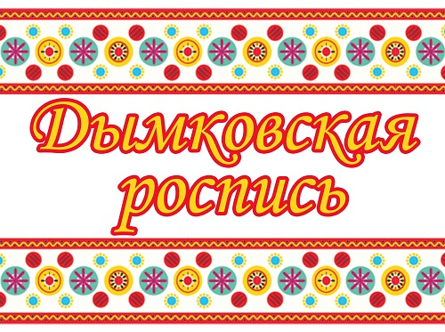

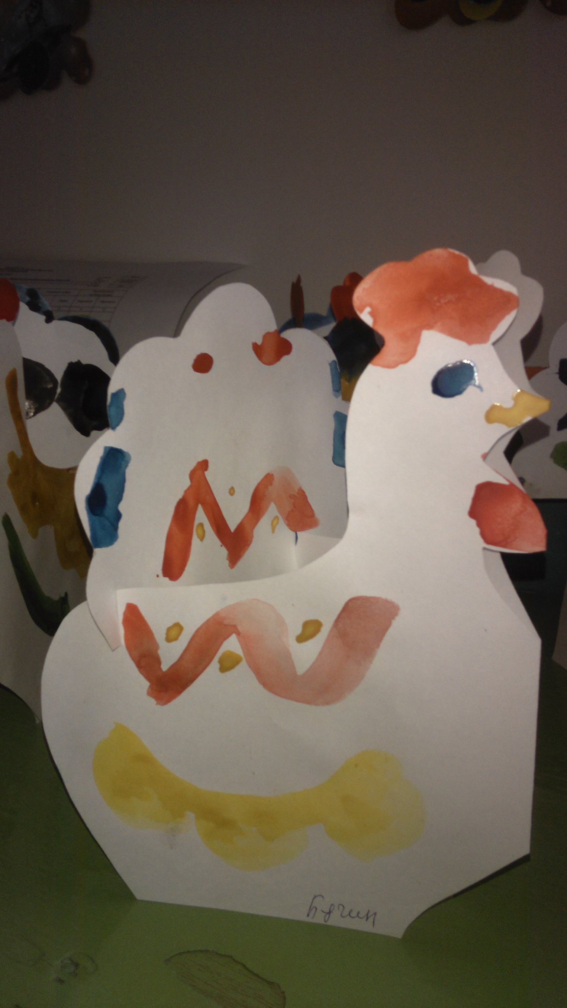 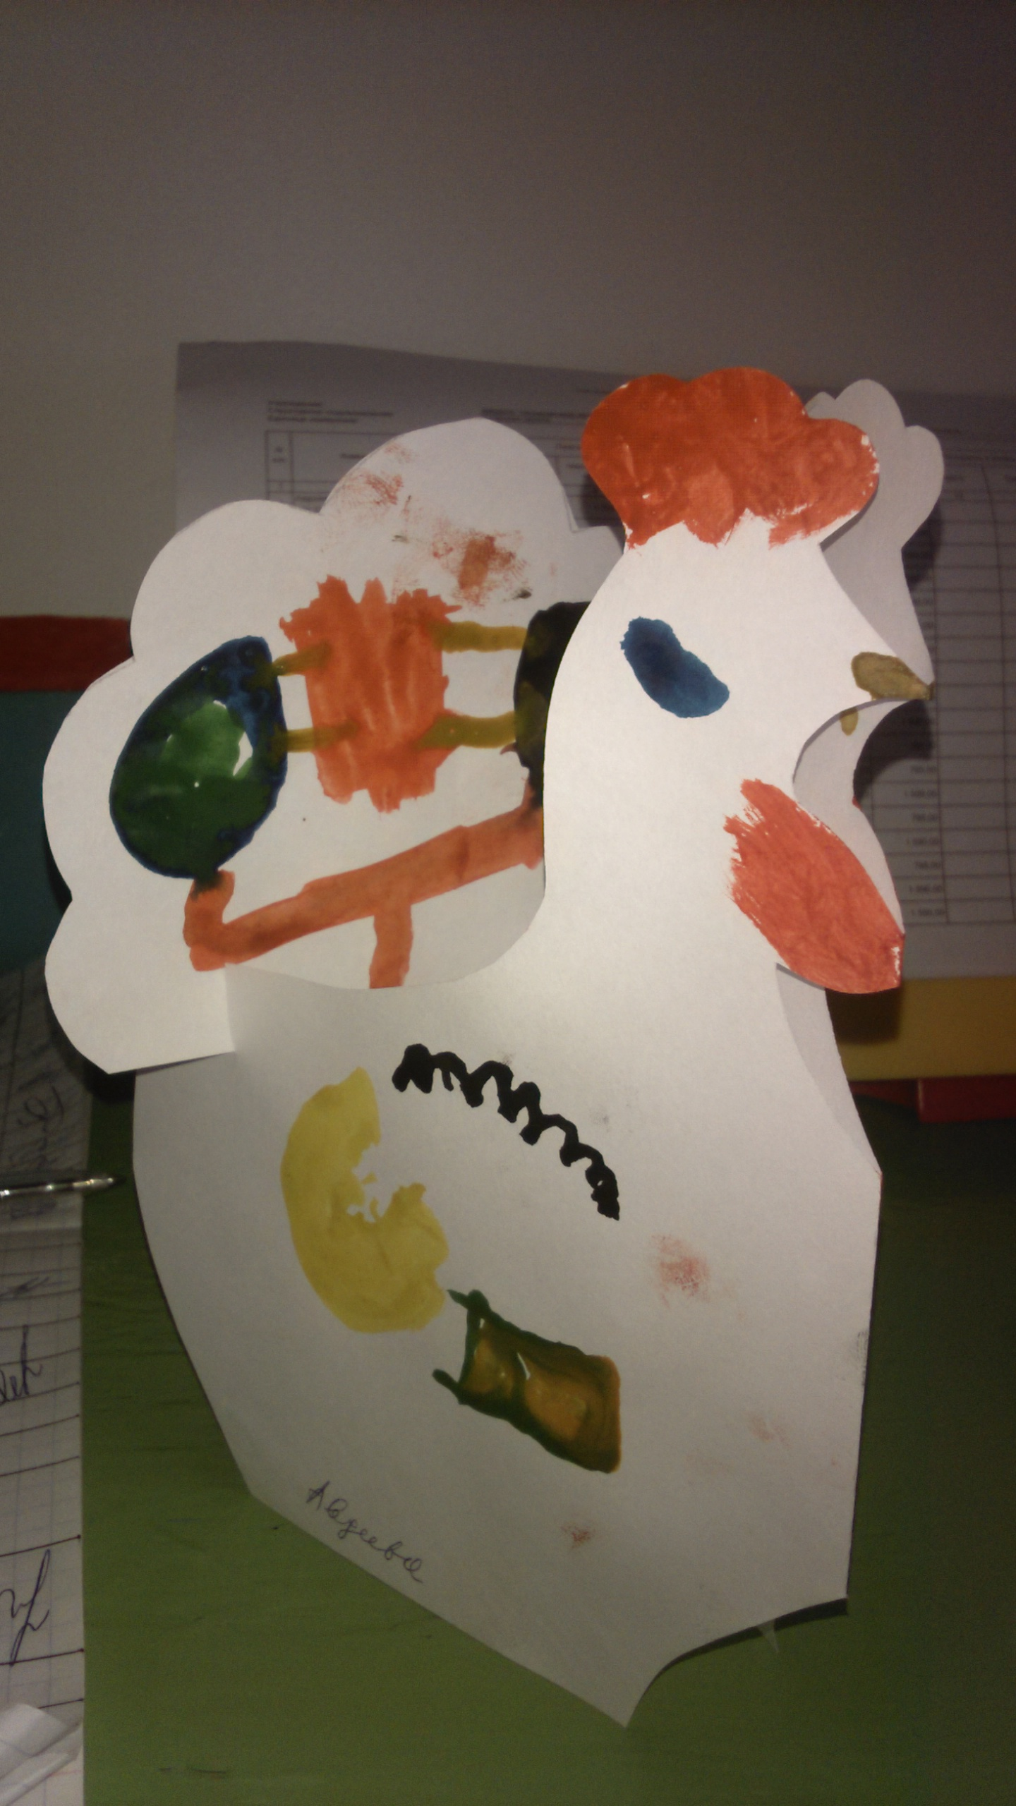



**Конспект НОД «Изодеятельность» в старшей группе на тему: дымковская роспись**

**«Индюк».**

**Программные задачи:**

* Добиться уточнения  знаний  народных  дымковских  игрушках,  помочь получить  эстетическое наслаждение при восприятии предметов народных  мастеров;
* Помочь детям замечать и выделять основные средства выразительности дымковской игрушки: яркость, нарядность цвета, декоративность, разнообразие элементов росписи.
* Обеспечить развитие навыков рисования элементов дымковской росписи (кружочки, точки, полоски, сетка, кольцо, волнистые дуги);
* Помочь детей самостоятельно выбирать приемы и элементы росписи, сочетание цветов, передавать свое отношение к рисунку.
* Способствовать развитию творчества, фантазии, интереса к рисованию.

**Оборудование:**

Дымковские игрушки, изображение дымковских игрушек, магнитофон, запись русской народной мелодии.

**Предварительная работа:**

Рассматривание игрушек, изготовленных мастерами народных промыслов Дымково, Филимоново и др. или соответствующих иллюстраций в альбоме.

**Ход НОД:**

*Звучит русская народная мелодия (фон).*

Воспитатель обращает внимание детей на дымковские игрушки, стоящие на столе.

-Дети, сегодня к нам в гости пришли игрушки. А вот как они называются вы должны отгадать, послушав мою загадку:

Все игрушки не простые,

А волшебно-расписные:

Белоснежны, как берёзки,

Кружочки, клеточки, полоски –

Простой, казалось бы, узор,

Но отвести не в силах взор.

- Вы угадали, что это за игрушки? -Да, это дымковские игрушки. -Почему вы так думаете?

- Потому что они сделаны из глины и расписаны дымковским узором; их делают в деревне Дымково;

- Назовите игрушки, которые стоят у нас на столе.

- Давайте вспомним, какой фон у дымковских игрушек? *(Белый)*

- Какие узоры народные художники рисуют на изделиях? *(Круги, кольца, линии, точки)* Когда дымковская игрушка только появилась, то каждый узор, который мастер наносил на поверхность игрушки имел свое значение. Круг и крест – это символы солнца. Зигзагообразная линия или узор, состоящий из ромбов, изображают засеянное поле. Волнистые линии символизируют потоки воды.

- Краски какого цвета использовали мастера при росписи дымковской игрушки?

*Ответы детей. (Красный, желтый, оранжевый, голубой, синий, зеленый, розовый).*

- Как, одним словом можно сказать про эти цвета? *(яркие, нарядные, веселые, праздничные).*

- Дети, послушайте стихотворение об одной из этих игрушек.

Вот индюк нарядный,

Весь такой он ладный,

У большого индюка

Все расписаны бока.

Всех нарядом удивил,

Крылья важно распустил.

Посмотрите, пышный хвост

У него совсем не прост,

Точно солнечный цветок.

А высокий гребешок,

Краской яркою горя,

Как корона у царя.

Индюк сказочно красив,

Он напыщен, горделив.

Смотрит свысока вокруг,

Птица важная - индюк.

- Дети, а вы хотите стать дымковскими мастерами?

- Сегодня мы с вами будем расписывать бумажный силуэт дымковской индюка.

Каждую дымковскую игрушку лепит и расписывает мастер по своему вкусу, поэтому они не похожи одна на другую, но каждая прекрасна по-своему. Сегодня вы изобразите каждый своего индюка по своему желанию. Я предлагаю подумать немного о том, каким узором вы распишете свою игрушку.

***Физминутка «Индюк»***

Ходит по двору индюк  
*(Шаги на месте)*Среди уток и подруг.  
Вдруг увидел он грача  
*(Остановиться, удивленно посмотреть вниз)*Рассердился сгоряча.  
Сгоряча затопал

(*Потопать ногами*)  
Крыльями захлопал  
*(Руками, словно крыльям, похлопать себя по бокам)*Весь раздулся, словно шар  
*(Руки на поясе)*Или медный самовар  
*(Сцепить округленные руки перед грудью)*Затряс бородою  
*(Помотать головой, приговаривая «бала – бала – бала», как индюк)*Понесся стрелою.  
*(Бег на месте)*

- А теперь приступайте к рисованию. Старайтесь, чтобы ваши работы были аккуратными, не набирайте много краски, лишнюю воду с кисточки промакивайте о салфетку.

***Выполнение работы детьми.***

- Дети, посмотрите на своих нарядных индюков. Какие они красивые. А вам нравятся ваши работы. Какой индюк вам больше всего понравилась?

- Молодцы, ребята. Сегодня мы еще раз встретились с дымковскими игрушками, побывали дымковскими мастерами и, вы очень хорошо справились с этой работой!